**ΠΑΡΑΓΩΓΑ ΕΠΙΘΕΤΑ**

**α) Από ρήματα**

    Λέγονται και ρηματικά ε π ί θ ε τ α , ιδίως όσα τελειώνουν σε -τός.

       Καταλήξεις:

       -τικός      :      βασανίζω > βασανιστικός

       -ερός, -ικός, -τήριος      :      λάμπω > λαμπερός, πειθαρχώ >πειθαρχικός, σώζω > σωτήριος

       -τός  :      ξυπνώ > ξυπνητός, κλείνω > κλειστός

       -σιμος     :      κατοικώ > κατοικήσιμος

       -τέος       :      Φανερώνουν εκείνο που πρέπει να γίνει : πληρωτέος (που πρέπει να πληρωθεί)

**β) Από ουσιαστικά**

       Καταλήξεις:

       -άρης      :      πείσμα > πεισματάρης

       -άτος      :      μυρωδιά > μυρωδάτος

       -ένιος     :      ασήμι > ασημένιος

       -ινος       :      μαλλί > μάλλινος

       -ερός      :      βροχή > βροχερός

       -ής  :      βύσσινο > βυσσινής

       -ωτός      :      αγκάθι > αγκαθωτός

       -ακός, -ιακός, -ικός, -ικος     :      οικογένεια > οικογενειακός, ήλιος > ηλιακός, αδερφός > αδερφικός, ψέμα >ψεύτικος

       -άτικος, ιάτικος      :      καλοκαίρι > καλοκαιριάτικος

       -ίστικος   :      αγόρι > αγορίστικος

       -ίσιος      :      αρνί > αρνίσιος

       -ιος :      αιώνας > αιώνιος

       -είος       :      γυναίκα > γυναικείος

**γ) Από επίθετα**

       Καταλήξεις:

       -ούλης    :      άσπρος > ασπρούλης

       -ούτσικος :      μικρός > μικρούτσικος

       -ωπός     :      άγριος > αγριωπός

       -ιδερός    :      άσπρος > ασπριδερός

       -ουλός    :      βαθύς > βαθουλός

**δ) Από επιρρήματα**

       Καταλήξεις:

       -ινός       :      κοντά > κοντινός

       -ιανός     :      αύριο > αυριανός  
  
  
 **[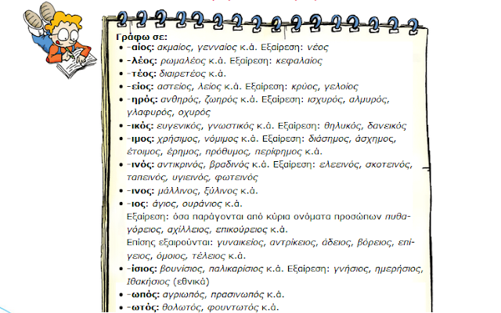](https://4.bp.blogspot.com/-2qLzhgbxCR0/V0gCrwyEGVI/AAAAAAAACQE/JV1xgyJGG7YrWQp420pzlUHwjFt0hLs9wCLcB/s640/oru.PNG)**  
[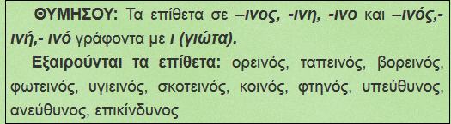](https://3.bp.blogspot.com/-ShY6DCojNhQ/V0gDpwHVEYI/AAAAAAAACQM/r0OweuicXYY7x6-fdz9gXbIMGdbkTpQcQCLcB/s640/%CE%9A%CE%B1%CF%84%CE%B1%CE%B3%CF%81%CE%B1%CF%86%CE%AE.PNG) 

**ΠΑΡΑΓΩΓΗ**  
**1. Από τα παρακάτω ρήματα να σχηματίσετε ένα ή δύο παράγωγα ουσιαστικά και να τα τοποθετήσετε στον πίνακα ανάλογα με τη σημασία τους.**

|  |  |  |  |  |  |
| --- | --- | --- | --- | --- | --- |
|  | το πρόσωπο που ενεργεί | η ενέργεια | το όργανο | το αποτέλεσμα | μέσο της ενέργειας |
| φταίω |  |  |  |  |  |
| εισπράττω |  |  |  |  |  |
| κλαδεύω |  |  |  |  |  |
| λάμπω |  |  |  |  |  |
| σκάβω |  |  |  |  |  |
| σείω |  |  |  |  |  |
| μετρώ |  |  |  |  |  |
| μαθαίνω |  |  |  |  |  |

**2. Σχημάτισε ουσιαστικά από τα παρακάτω ρήματα σύμφωνα με το σχήμα**  
**γράφω – γραφή - γράμμα**στρέφω  
βάλλω  
αλείφω  
συντάσσω  
ράβω  
προστάζω

**3. Πως λέμε:**α) το πρόσωπο που: ψέλνει :………………………………….

σώζει ……………………………….  
λυτρώνει ……………………………………… μηνύει……………………………….  
σπέρνει :……………………………………… παίζει………………………………….  
λιπαίνει :………………………………………

συμβουλεύει ……………………………………….  
οφείλει :……………………………………… χτίζει………………………………….  
υποκρίνεται :……………………………….

αποδέχεται………………………………….

**β) την ενέργεια ή το αποτέλεσμα της ενέργειας που προκύπτει από τα ρήματα:**ορίζω :……………………………………..

πνίγω :……………………………………..  
νηστεύω :………………………………………

διώχνω :……………………………………..

γλιτώνω :………………………………………

καίω :……………………………………..  
παραμιλώ :………………………………………

τρίβω :……………………………………..  
καλπάζω :………………………………………

λήγω :……………………………………..

**γ) το όργανο ή το μέσο με το οποίο:**προσκαλούμε κάποιον:……………………………………………………………………………  
πείθουμε κάποιον :…………………………………………………………………………….  
ποτίζουμε κάτι :………………………………………………………………………………  
φοβίζουμε κάποιον :……………………………………………………………………….  
κινούμε κάτι :………………………………………………………………………………..

**δ) τον τόπο όπου κάποιος:**εργάζεται :……………………………………………………………………………………  
σπουδάζει :……………………………………………………………………………  
διδάσκει ή διδάσκεται :……………………………………………………………  
κρατείται :……………………………………………………………………………..  
διυλίζει :………………………………………………………………………………..

**4. Να συμπληρώσετε τις παρακάτω φράσεις με τις κατάλληλες παράγωγες λέξεις από τις πρωτότυπες που σας δίνονται μέσα στο πλαίσιο.  
[γοητεύω, κινώ, θεραπεύω, προλαμβάνω τρέπω, λείπω]**  
1. Δεν είναι ανάγκη να αναζητάς κάποιο………………..σε κάθε πράξη του.  
2. Είναι πάντοτε προτιμότερη η……………………..από τη…………………………  
3. Με ανησυχεί πολύ η………………………..που πήραν τα πράγματα.  
4. Ασκούσε επάνω μου μια παράξενη………………………..  
5. Η ενημέρωση που μας έγινε γι’ αυτό το θέμα ήταν………………………..

**5. Σύμφωνα με το σχήμα:**

**άνθρωπος — ανθρωπισμός – ανθρωπιστής, να σχηματίσετε παράγωγες λέξεις από τα παρακάτω ουσιαστικά:**ύλη  
Έλληνας  
Ιουδαίος  
Βούδας  
άτομο

**6. Να σχηματίσετε υποκοριστικά και μεγεθυντικά ουσιαστικά που να παράγονται από τις παρακάτω λέξεις:**  
πρωτότυπα       υποκοριστικό           μεγεθυντικό  
χέρι  
γυναίκα  
παιδί  
σκυλί  
παιδί  
ψάρι

**7. Σύμφωνα με το σχήμα: κουράζω — κουρασμένος — ακούραστος, σχημάτισε λέξεις από τα παρακάτω ρήματα:**καλώ :………………………………………………………………………………………….  
τιμώ :……………………………………………………………………………………………  
λυγίζω :………………………………………………………………………………………..  
υποψιάζομαι :………………………………………………………………………………..  
εκτελώ :……………………………………………………………………………………….  
αμφισβητώ :…………………………………………………………………………………….  
παρηγορώ :…………………………………………………………………………………….

**8. Να σχηματίσεις επίθετα:**

**9. Να βρείτε επίθετα παράγωγα από τα παρακάτω ρήματα και να τα συνδυάσετε με κατάλληλα ουσιαστικά, έτσι ώστε να σχηματιστούν ονοματικά σύνολα. Στη συνέχεια να εντάξετε τα ονοματικά σύνολα μέσα σε φράσεις.**  
π.χ. αποχαιρετώ — αποχαιρετιστήριος — αποχαιρετιστήρια τελετή  
κινώ ……………………………………………………………………………….  
καπνίζω ……………………………………………………………………………….  
ορίζω ……………………………………………………………………………….  
πληρώνω ……………………………………………………………………………….  
φορολογώ ……………………………………………………………………………….  
αισθάνομαι ……………………………………………………………………………….